

**Human Helps Enterprise**

vous présente

**Human Helps**

20 Rue du Luxembourg

59100 Roubaix

Sommaire

Cahier des charges

1. Présentation de l’entreprise :
2. 1. Les objectifs du site
3. 2. Les cibles
4. 3. Les objectifs quantitatifs
5. 4. Périmètre du projet
6. Graphisme et ergonomie

B. 1. La charte graphique

B. 2. Wireframe et Maquettage

C. Spécificités et livrables

C. 1. Le contenu de votre site

C. 2. Contraintes techniques

C. 3. Les livrables

C. 4. Le Planning

A. Présentation de l’entreprise :

**Présentation de l’entreprise :**

* Date de création : 25/08/2020
* Activité principale : Mission humanitaire
* Nombre de salariés : Association Loi 1901
* Principaux concurrents : Les sites qui peuvent être vus comme des concurrents sont tous les autres sites proposant des missions humanitaires à travers le monde. Les principaux sont les sites de l’**UNICEF**, **GUIDISTO** et **PROJECTS ABROAD**.

A. 1. Les objectifs du site :

Détaillez, le ou les objectifs attendus avec ce projet de site internet. Vous pouvez découper vos objectifs en 2 parties : quantitatifs et qualitatifs.

* Un site vitrine pour présenter les différentes activités de notre organisme ainsi que tous les pays dans lesquels il est possible d’intervenir.
* Proposer à l'utilisateur la possibilité de s’inscrire pour participer à une mission sous forme de voyage humanitaire.
* Proposer à l'utilisateur de soutenir un projet humanitaire sans voyager, via une donation ou tout autre démarche pouvant aider.
* Une FAQ pour les utilisateurs, afin qu’ils puissent consulter les questions qui sont le plus fréquemment posées ainsi que leurs réponses.
* Proposer à l'administrateur du site la création d’articles concernant l’actualité des diverses missions.
* Proposer aux professionnels la possibilité de poster des annonces de missions.

A. 2. Les cibles :

Décriver le profil des clients de votre entreprise et celui des visiteurs de votre site internet. (Pour vous aider : <https://www.codeur.com/blog/outils-creer-buyers-persona/> )

* + Les utilisateurs qui sont à la recherche d’un voyage humanitaire.
  + Les personnes voulant participer au développement d’un projet humanitaire, mais qui ne peuvent ou ne souhaitent pas voyager.
  + Les utilisateurs qui souhaitent se renseigner et suivre l’avancement de projets humanistes à travers le monde.

A. 3. Les objectifs quantitatifs :

* Quel volume de trafic visez-vous sur votre site ? *

Nous souhaitons cibler toutes personnes ayant l’envie de prendre part à un de nos projets. Que ça soit un soutient physique, financier/matériel ou moral, chaque visiteur est important. Par conséquent, nous visons un trafic large et important.

* Quel volume de contact visez-vous sur votre site ?

Nous pensons qu’un utilisateur bien informé est un utilisateur qui se sentira concerné. Le contact avec ces derniers sera donc un impératif.

**Pages :**

* Page d’accueil
* Page Comment ça marche ?
* Pages Missions : liste et détails des missions.
* Mon compte : informations personnelles.
* Page FAQ
* Pages Blog : liste et détails des articles.

**Formulaires :**

* Inscription
* Connexion
* Modification informations personnelles
* Modification article
* Ajout article
* Modification mission
* Ajout mission
* Inscription pour participer à une mission
* Contact

**Fonctionnalités :**

* Inscription à une mission,
* Suivre une mission,
* Soutenir un projet de chez soi,
* S'informer sur les missions humanitaires,
* Possibilité d’échange entre professionnels et particuliers.
* Poster des missions (pour les professionnels).

A. 4. Périmètre du projet :

* Votre site doit-il être multilingue ? **A DEPRIORISER**

Oui, notre site proposera des missions à travers le monde entier et devra donc être accessible à nos utilisateurs et nos collaborateurs étrangers.

* Le site doit-il avoir une version mobile ou une application dédiée ?

Oui, notre site sera compatible PC, tablette et smartphone.

* Quelles sont les spécificités que le prestataire doit connaître (utilisation de la géolocalisation, création de compte, création d’un multi-site etc.) ? (Détail des fonctionnalités ci-dessous).

Acceuil :

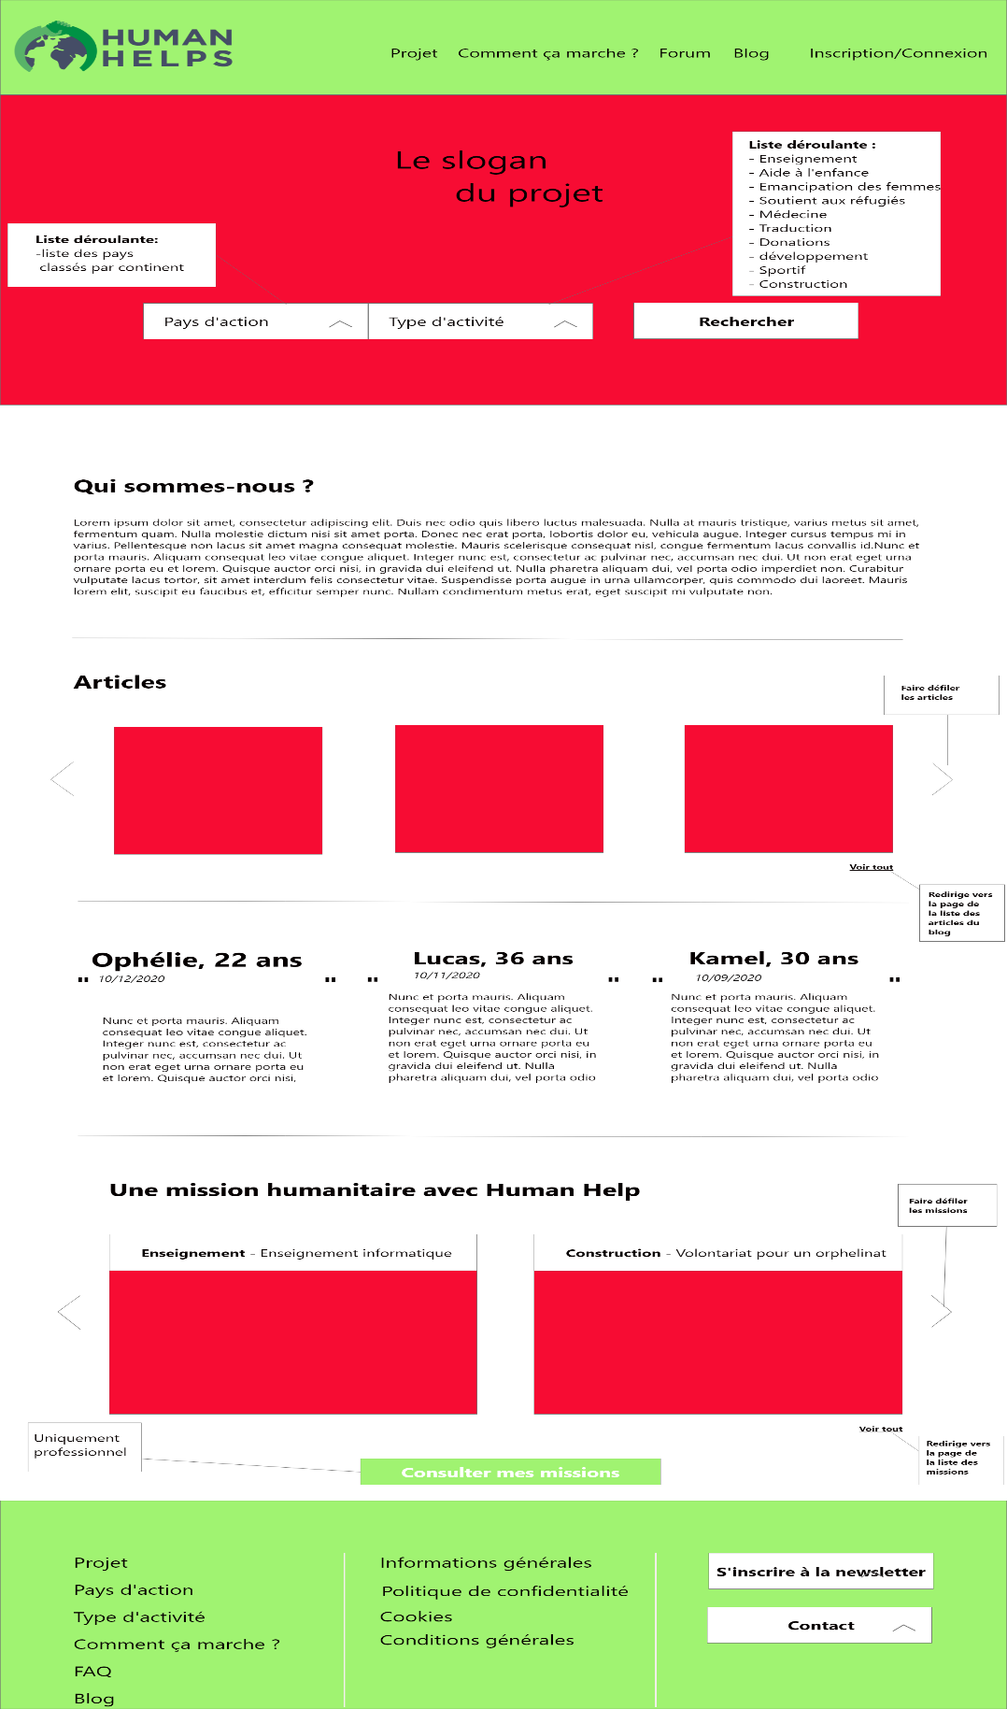

PREVOIR DES PARTIES POUR LES DATES DE LA MISSION, LA LOCALISATION, EFFECTIF, .. ET NE PAS INCLURE CES INFOS DANS DES PARAGRAPHES(COMPLIQUE A GERER)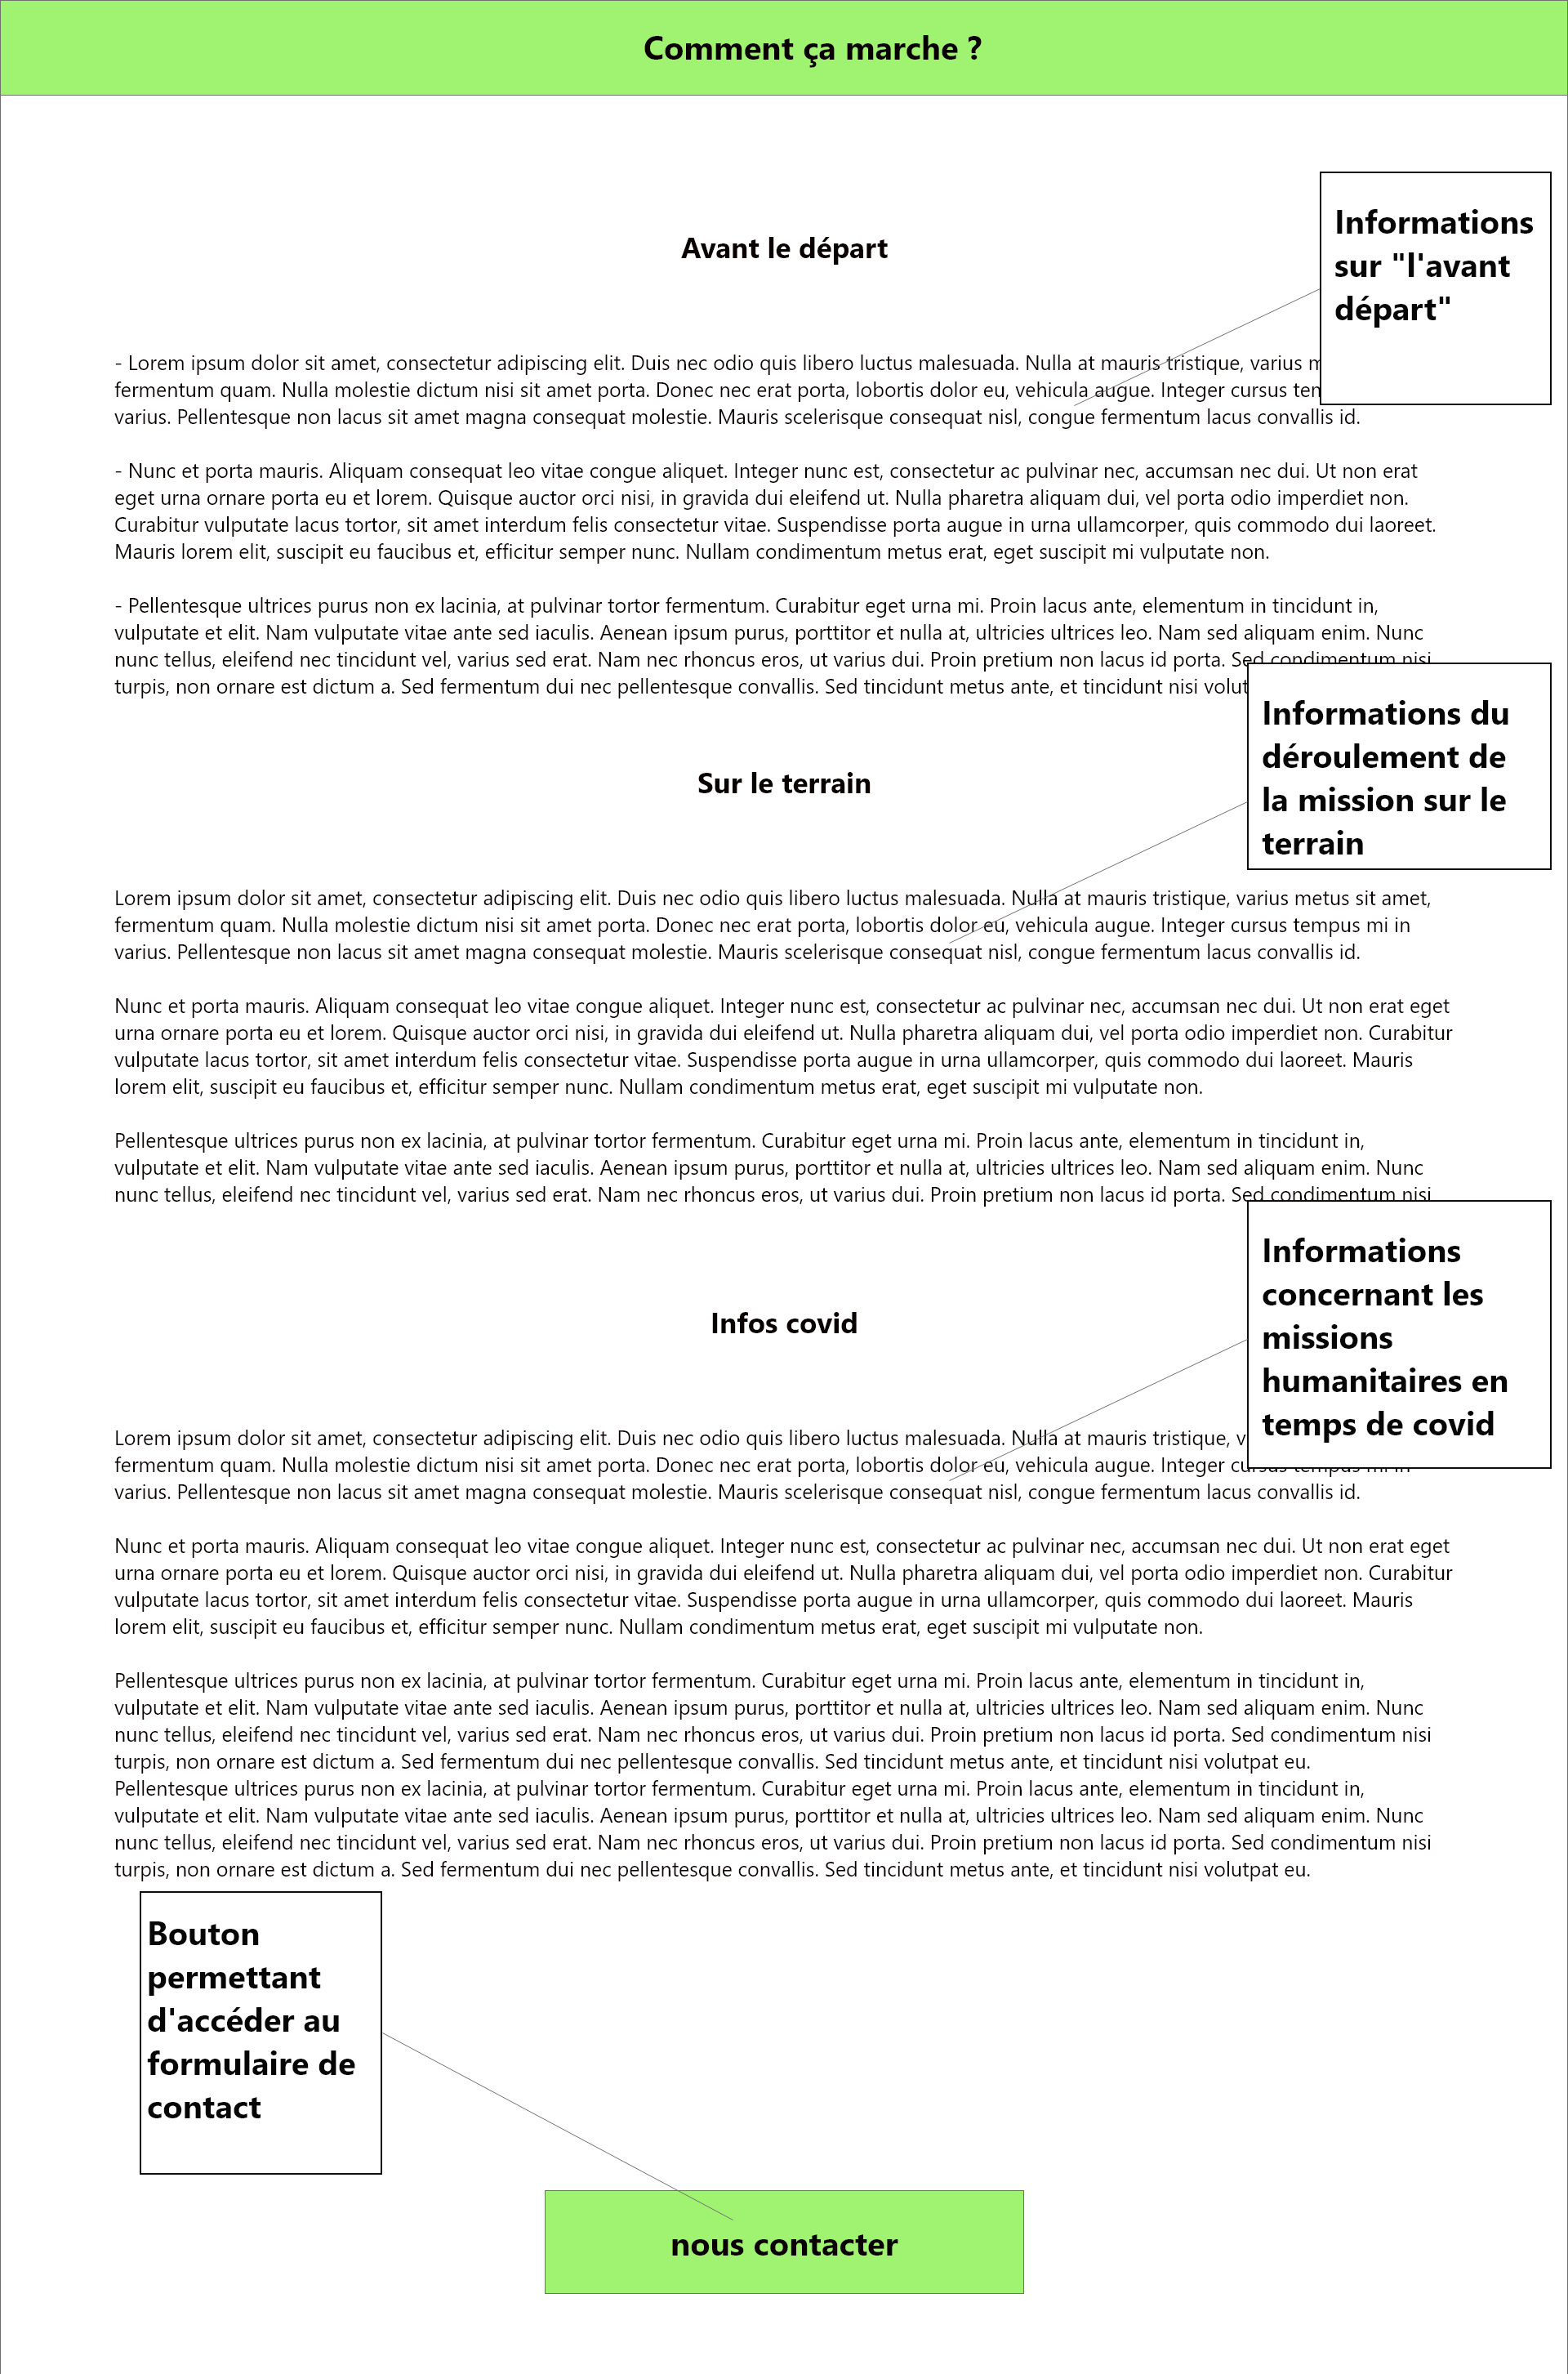

**Se connecter, modifier son mot de passe :**

**VOUS AUREZ BESOIN D’AUTRES INFOS SUR LA PERSONNE ..**

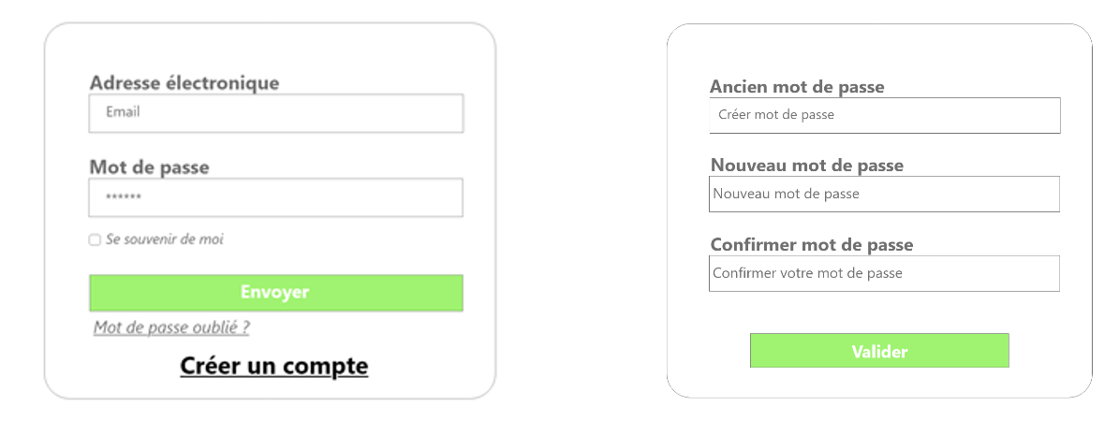

|  |  |  |
| --- | --- | --- |
| SignRG01 | Identifiant (E-mail) | Type Email : [xx@xx.xx](mailto:xx@xx.xx) Obligatoire |
| SignRG02 | Mot de passe | 8 Caractère Minimum, 20 Maximum, Remplacement visuel par *, Obligatoire **(CARAC. OBLIGATOIRES)** |

**Newsletter:**

|  |  |  |
| --- | --- | --- |
| NEWRG01 | E-Mail | Type Email : xx@xx.xx, Obligatoire |

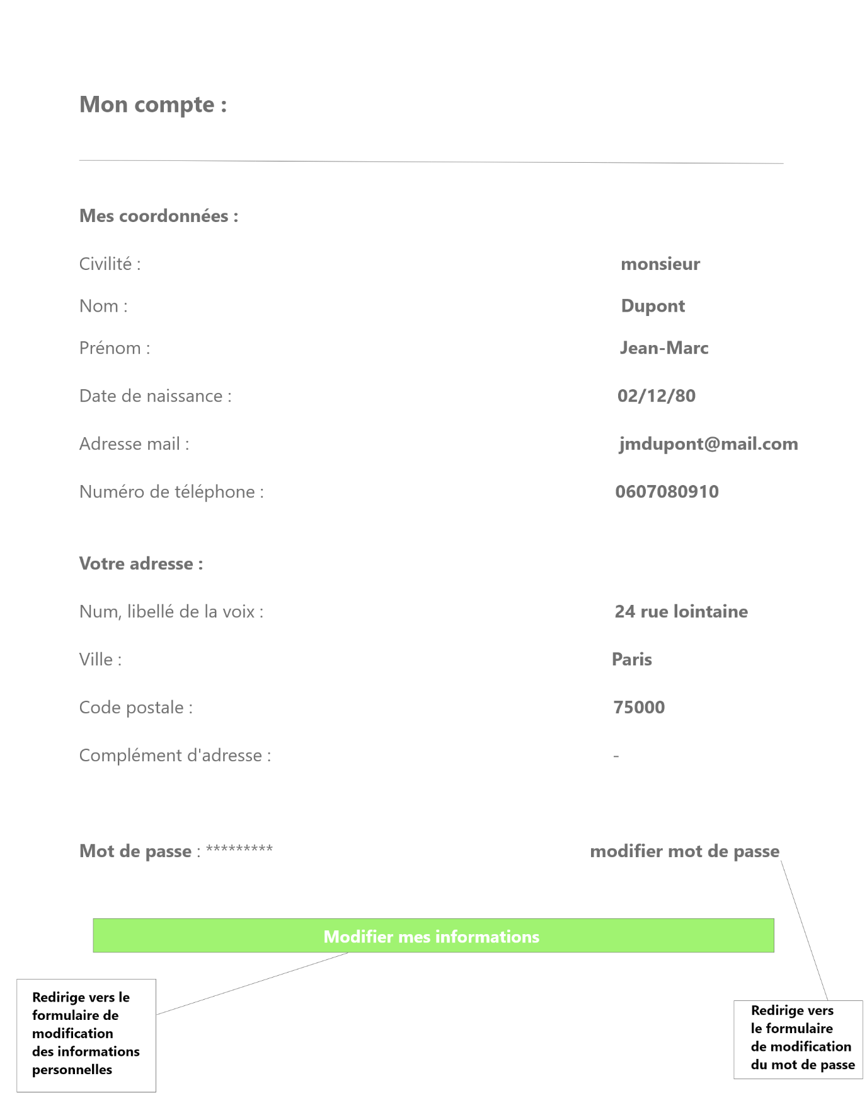

**Formulaire de contact:**

**SI PERSONNE CONNECTEE, PAS BESOIN DE SIASIR TOUTES LES INFOS**

* 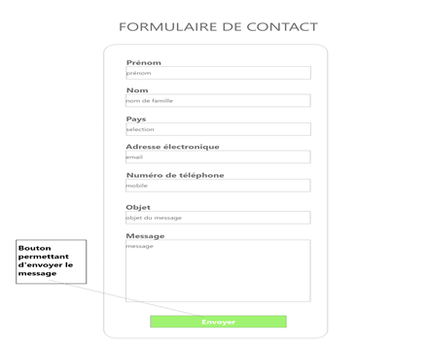

|  |  |  |
| --- | --- | --- |
| ContactRG01 | Prénom | 30 Caractères Maximum, Obligatoire |
| ContactRG02 | Nom | 30 Caractères Maximum, Obligatoire |
| ContactRG03 | Pays | 20 Caractères Maximum, Obligatoire |
| ContactRG04 | Adresse électronique | Type Email : xx@xx.xx, Obligatoire |
| ContactRG05 | Numéro de télephone | Nombre, Minimum et Maximum 10 Facultatif |
| ContactRG06 | Objet | 50 Caractères Maximum, Obligatoire |
| ContactRG07 | Message | 500 Caractères Maximum, Obligatoire |

**Formulaire d’inscription:** INSCRIPTON EN DEUX TEMPS (POUR NE PAS DECOURAGER LA PERSONNE A S’INSCRIRE (FORM TROP LONG))

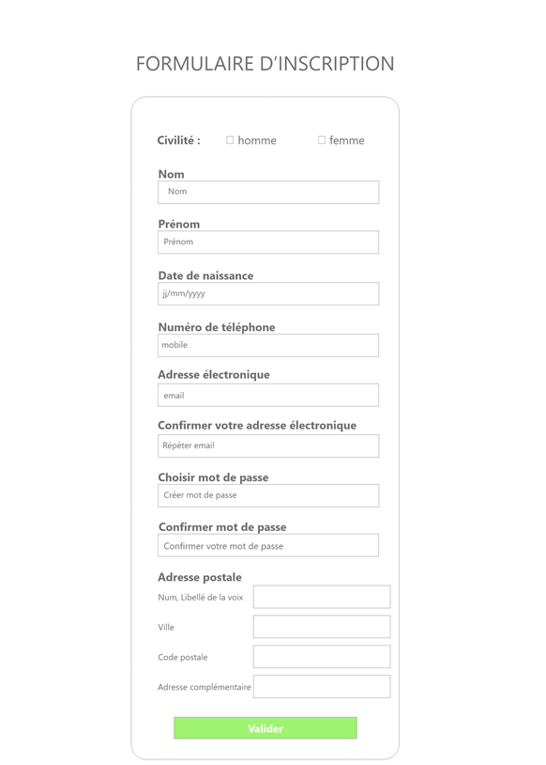

|  |  |  |
| --- | --- | --- |
| ModiRG01 | Civilité | Choix 1 ou choix 2 |
| ModiRG02 | Nom | Lettre, 20 Caractères Maximum, Obligatoire |
| ModiRG03 | Prénom | Lettre, 20 Caractères Maximum, Obligatoire |
| ModiRG04 | Date de naissance | Jj/mm/aaaa |
| ModiRG05 | Numéro de télephone | Nombre, Minimum et Maximum 10 Facultatif |
| ModiRG06 | Adresse mail | Type Email : xx@xx.xx, Obligatoire |
| ModiRG07 | Mot de passe | 8 Caractères Minimum, 20 Maximum, (1 Chiffre, 1 Lettre Minuscule, 1 Lettre Majuscule, 1 Caractère spéciale), Obligatoire |
| ModiRG08 | Nom de la voie | Lettre, 20 Caractères Maximum, Obligatoire |
| ModiRG09 | Code postal | Nombre, 5 Maximum, Facultatif |
| ModiRG10 | Ville | Lettre, 20 Caractères Maximum, Obligatoire |
| ModiRG11 | Adresse complementaire | Lettre, 20 Caractères Maximum, Obligatoire |
| ModiRG12 | Mot de passe | 8 Caractères Minimum, 20 Maximum, (1 Chiffre, 1 Lettre Minuscule, 1 Lettre Majuscule, 1 Caractère spéciale), Obligatoire |

**Formulaire de modification de compte:**

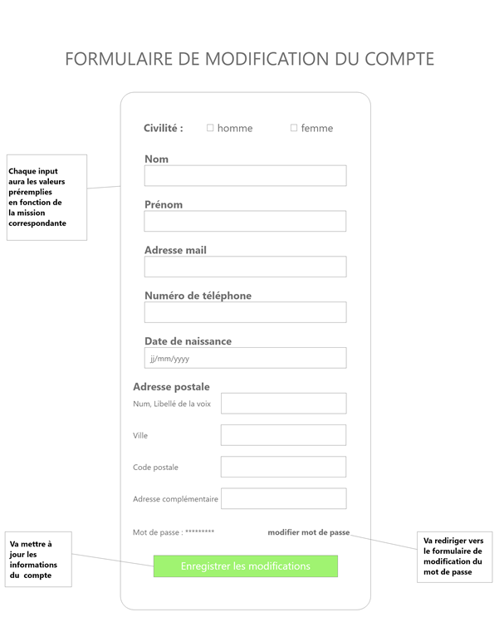

|  |  |  |
| --- | --- | --- |
| ModiRG01 | Civilité | Choix 1 ou choix 2 |
| ModiRG02 | Nom | Lettre, 20 Caractères Maximum, Obligatoire |
| ModiRG03 | Prénom | Lettre, 20 Caractères Maximum, Obligatoire |
| ModiRG04 | Adresse mail | Type Email : xx@xx.xx, Obligatoire |
| ModiRG05 | Numéro de télephone | Nombre, Minimum et Maximum 10 Facultatif |
| ModiRG06 | Date de naissance | Jj/mm/aaaa |
| ModiRG07 | Nom de la voie | Lettre, 20 Caractères Maximum, Obligatoire |
| ModiRG08 | Code postal | Nombre, 5 Maximum, Facultatif |
| ModiRG09 | Ville | Lettre, 20 Caractères Maximum, Obligatoire |
| ModiRG10 | Adresse complementaire | Lettre, 20 Caractères Maximum, Obligatoire |
| ModiRG11 | Mot de passe | 8 Caractères Minimum, 20 Maximum, (1 Chiffre, 1 Lettre Minuscule, 1 Lettre Majuscule, 1 Caractère spéciale), Obligatoire |

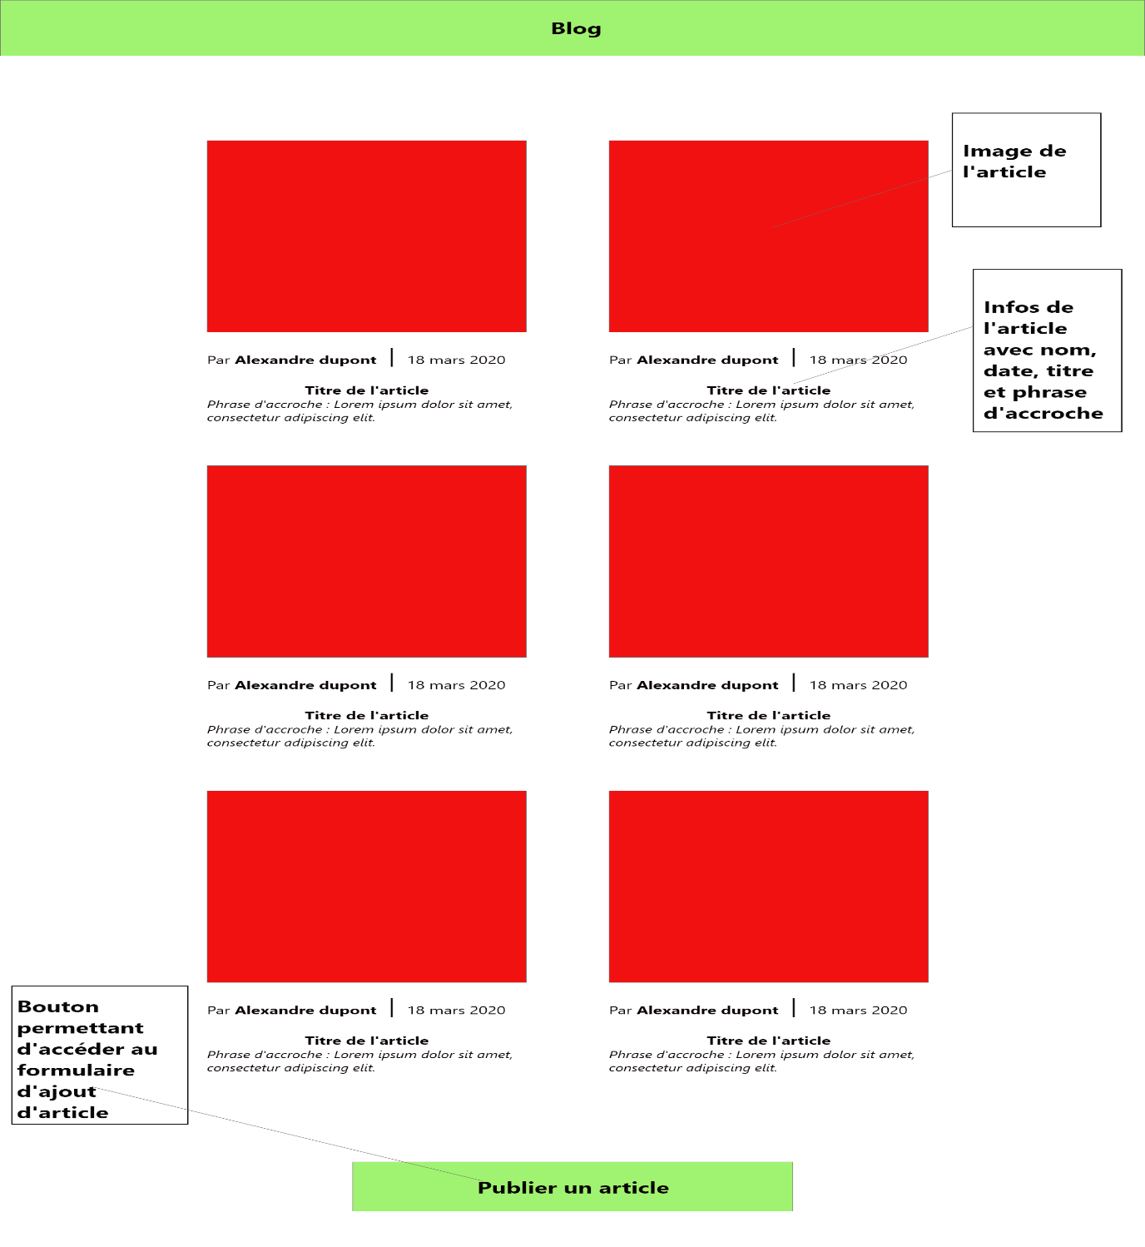

**Formulaire d’ajout d’articles:**

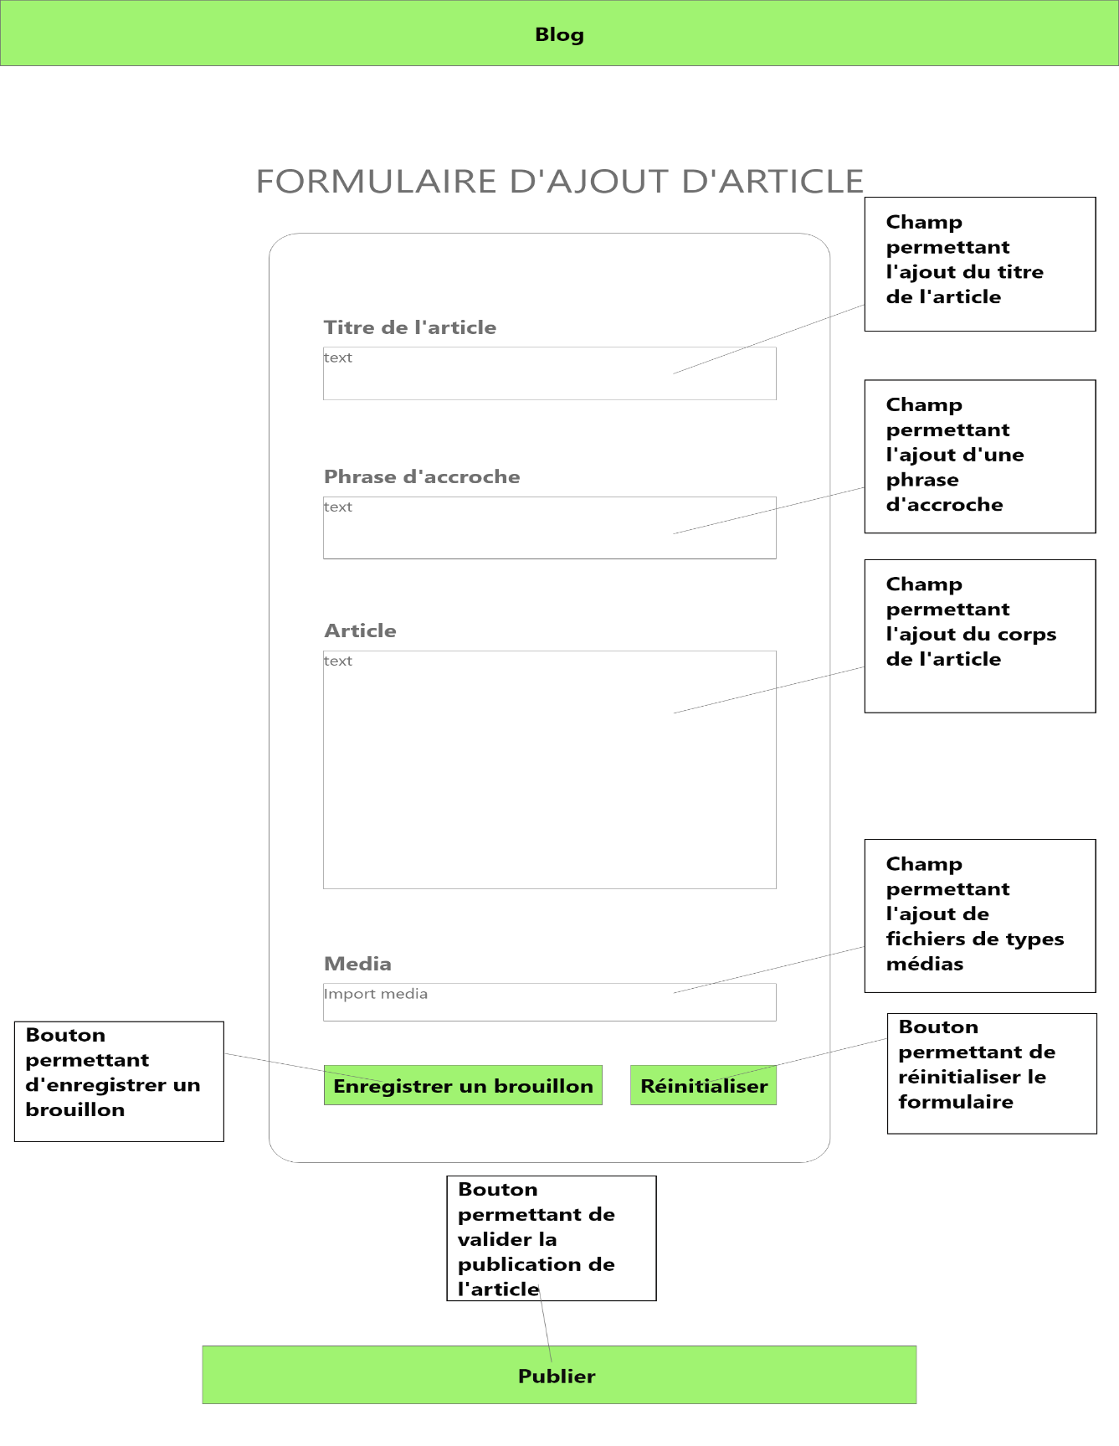

**Formulaire de modification d’articles**

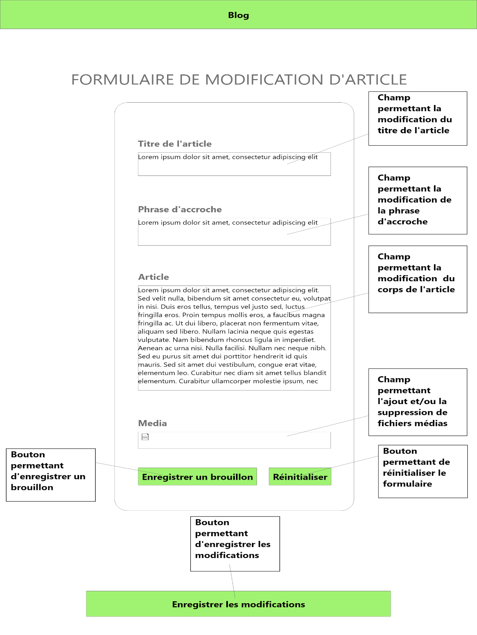

|  |  |  |
| --- | --- | --- |
| CréaRG01 | Titre de l’article | 50 caractères maximum |
| CréaRG02 | Phrase d’accroche | 50 caractères maximum |
| CréaRG03 | Article | 500 caractères maximum |
| CréaRG04 | Média | PNG,JPEG OU MP4 |

**Page liste mission:**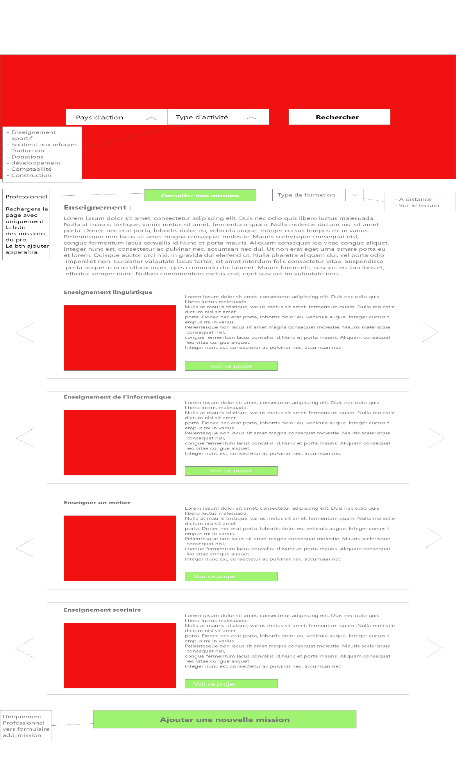

**Formulaire d’ajout de mission:**

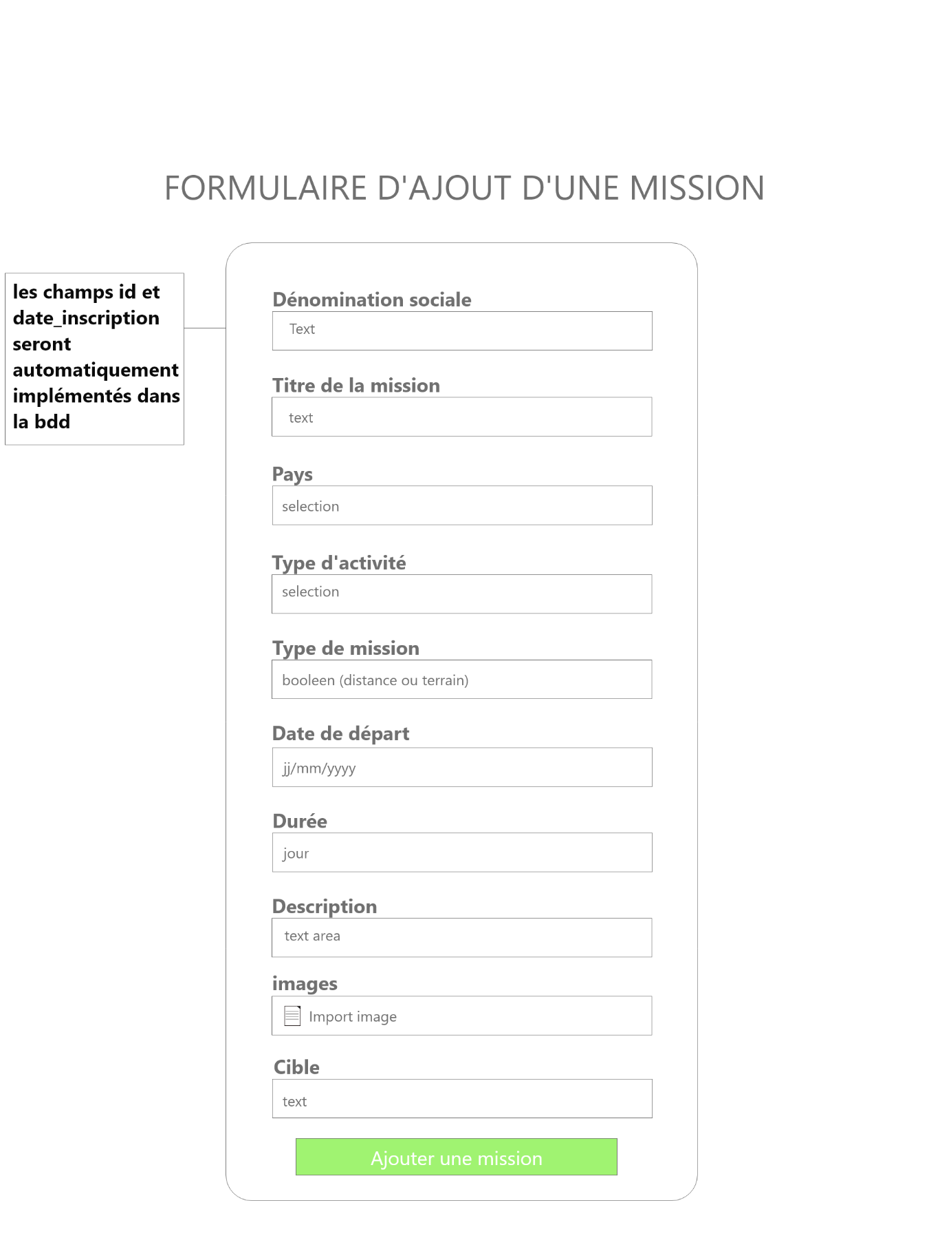

|  |  |  |
| --- | --- | --- |
| MissionRG01 | Dénomination social | 50 Caractères Maximum, Obligatoire |
| MissionRG02 | Titre de la mission | 20 Caractères Maximum, Obligatoire |
| MissionRG03 | Pays | 20 Caractères Maximum, Obligatoire |
| MissionRG04 | Type d’activité | 30 Caractères Maximum, Obligatoire |
| MissionRG05 | Type de mission | 50 Caractères Maximum, Obligatoire |
| MissionRG06 | Date de depart | jj/mm/aaaa |
| MissionRG07 | Durée | En jour, 50 Caractères Maximum, Obligatoire |
| MissionRG08 | Décription | 500 Caractères Maximum, Obligatoire |
| MissionRG09 | Image | 1 image maximum en jpeg ou png |
| MissionRG10 | cible | 50 Caractères Maximum, Obligatoire |

**Page details de la mission:**

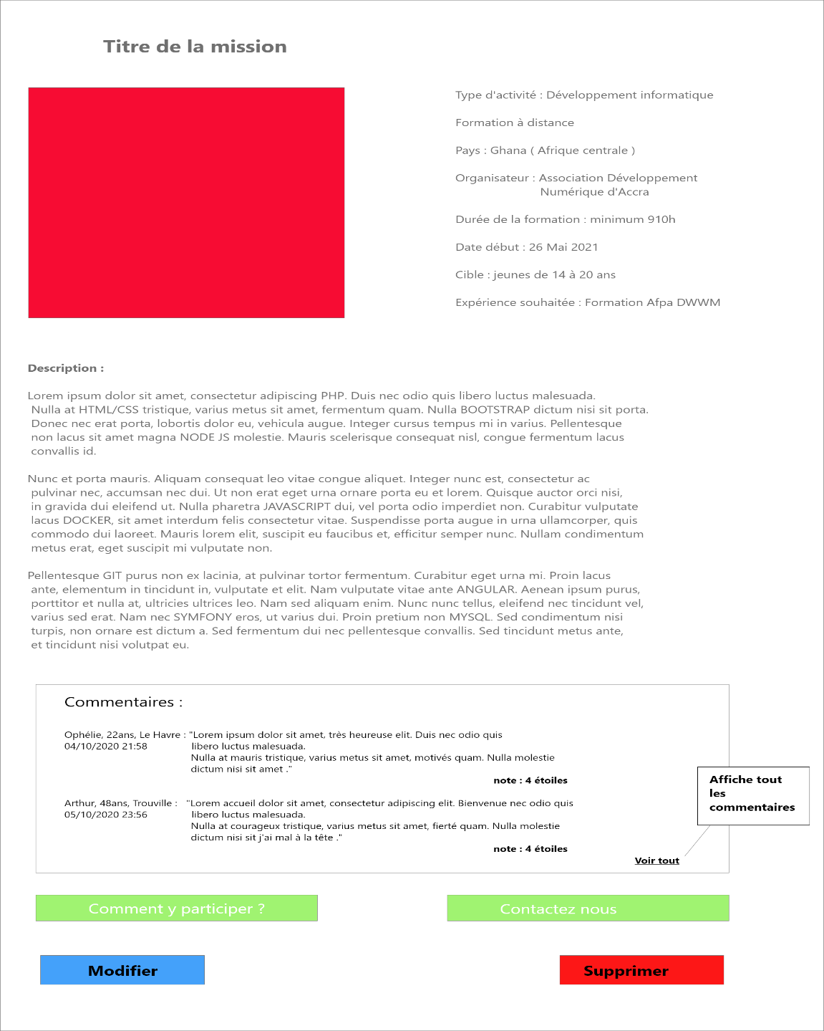

**Formulaire d’inscription de mission:**

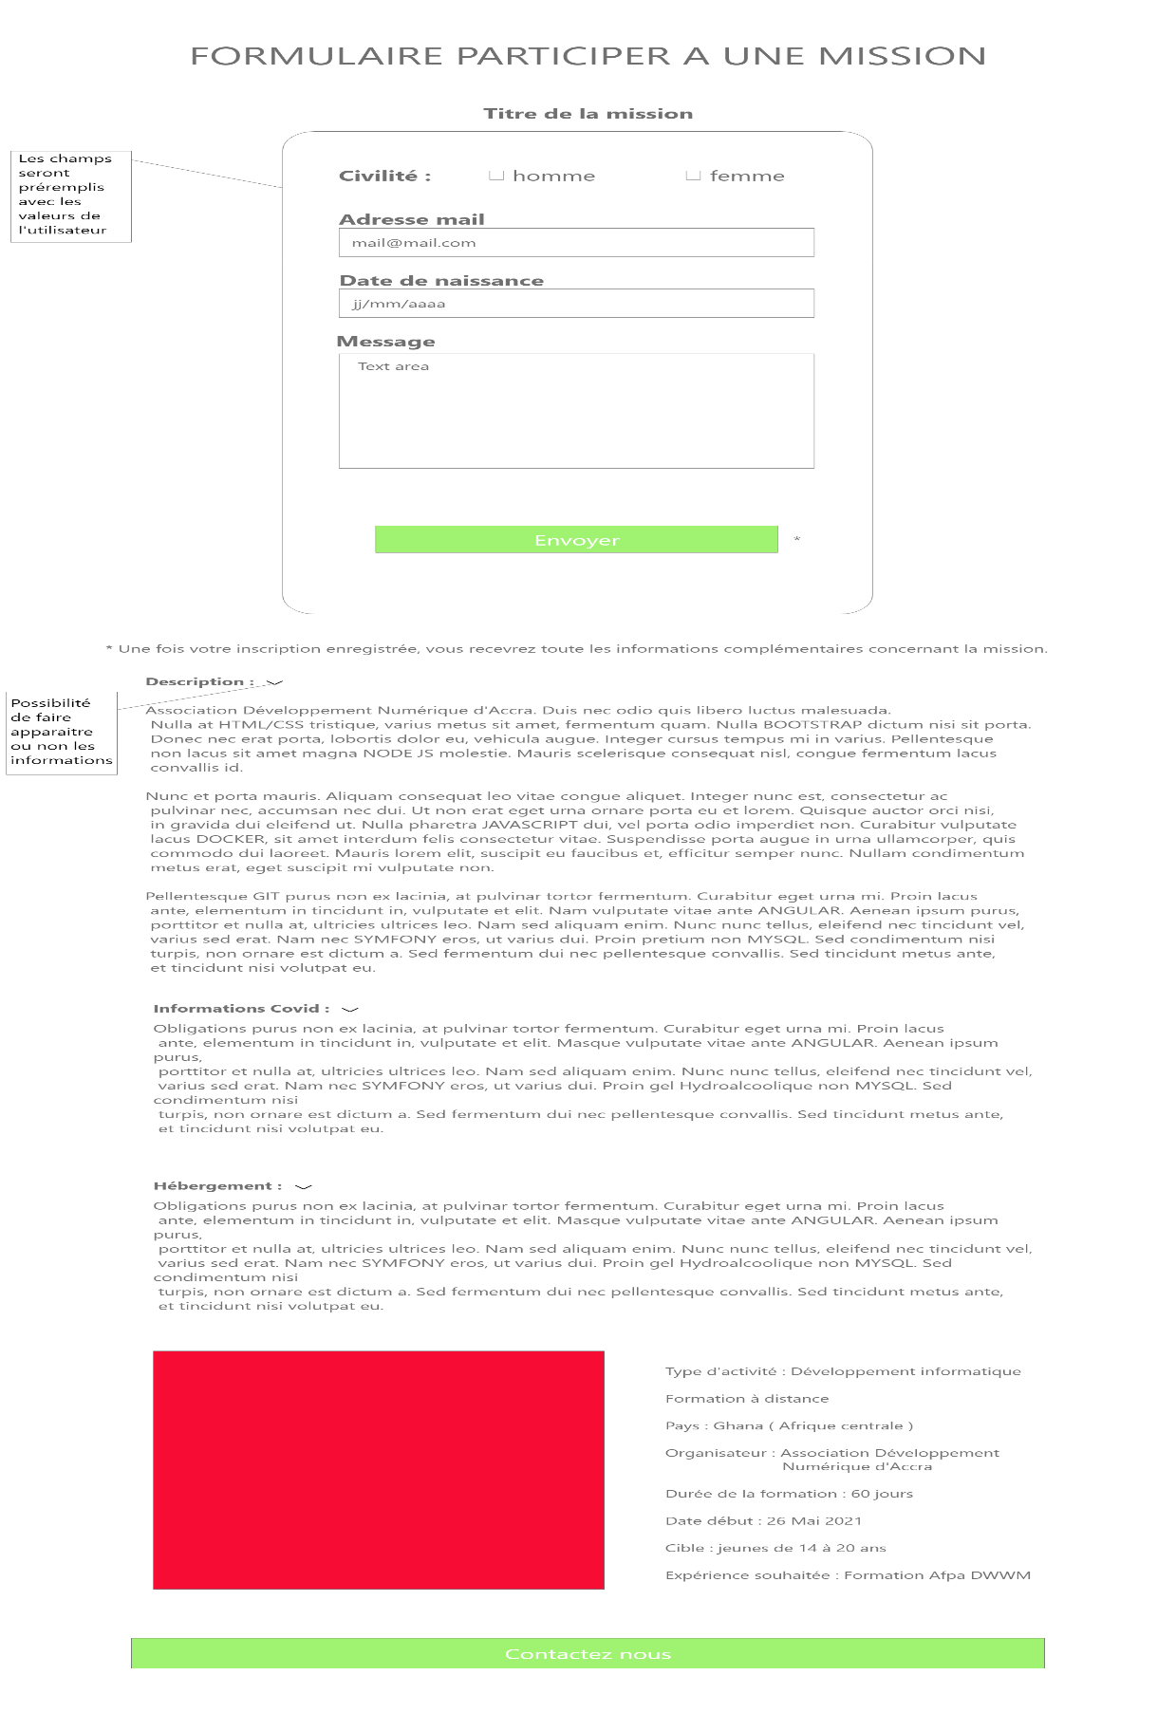

|  |  |  |
| --- | --- | --- |
| InscmissRG01 | civilité | Choix 1 ou 2 obligatoire |
| InscmissRG02 | Adresse mail | Type Email : xx@xx.xx, Obligatoire |
| InscmissRG03 | Date de naissance | Jj/mm/aaaa |
| InscmissRG04 | message | 500 Caractères Maximum, Obligatoire |

**Formulaire de modification de mission: (Prérempi..)**

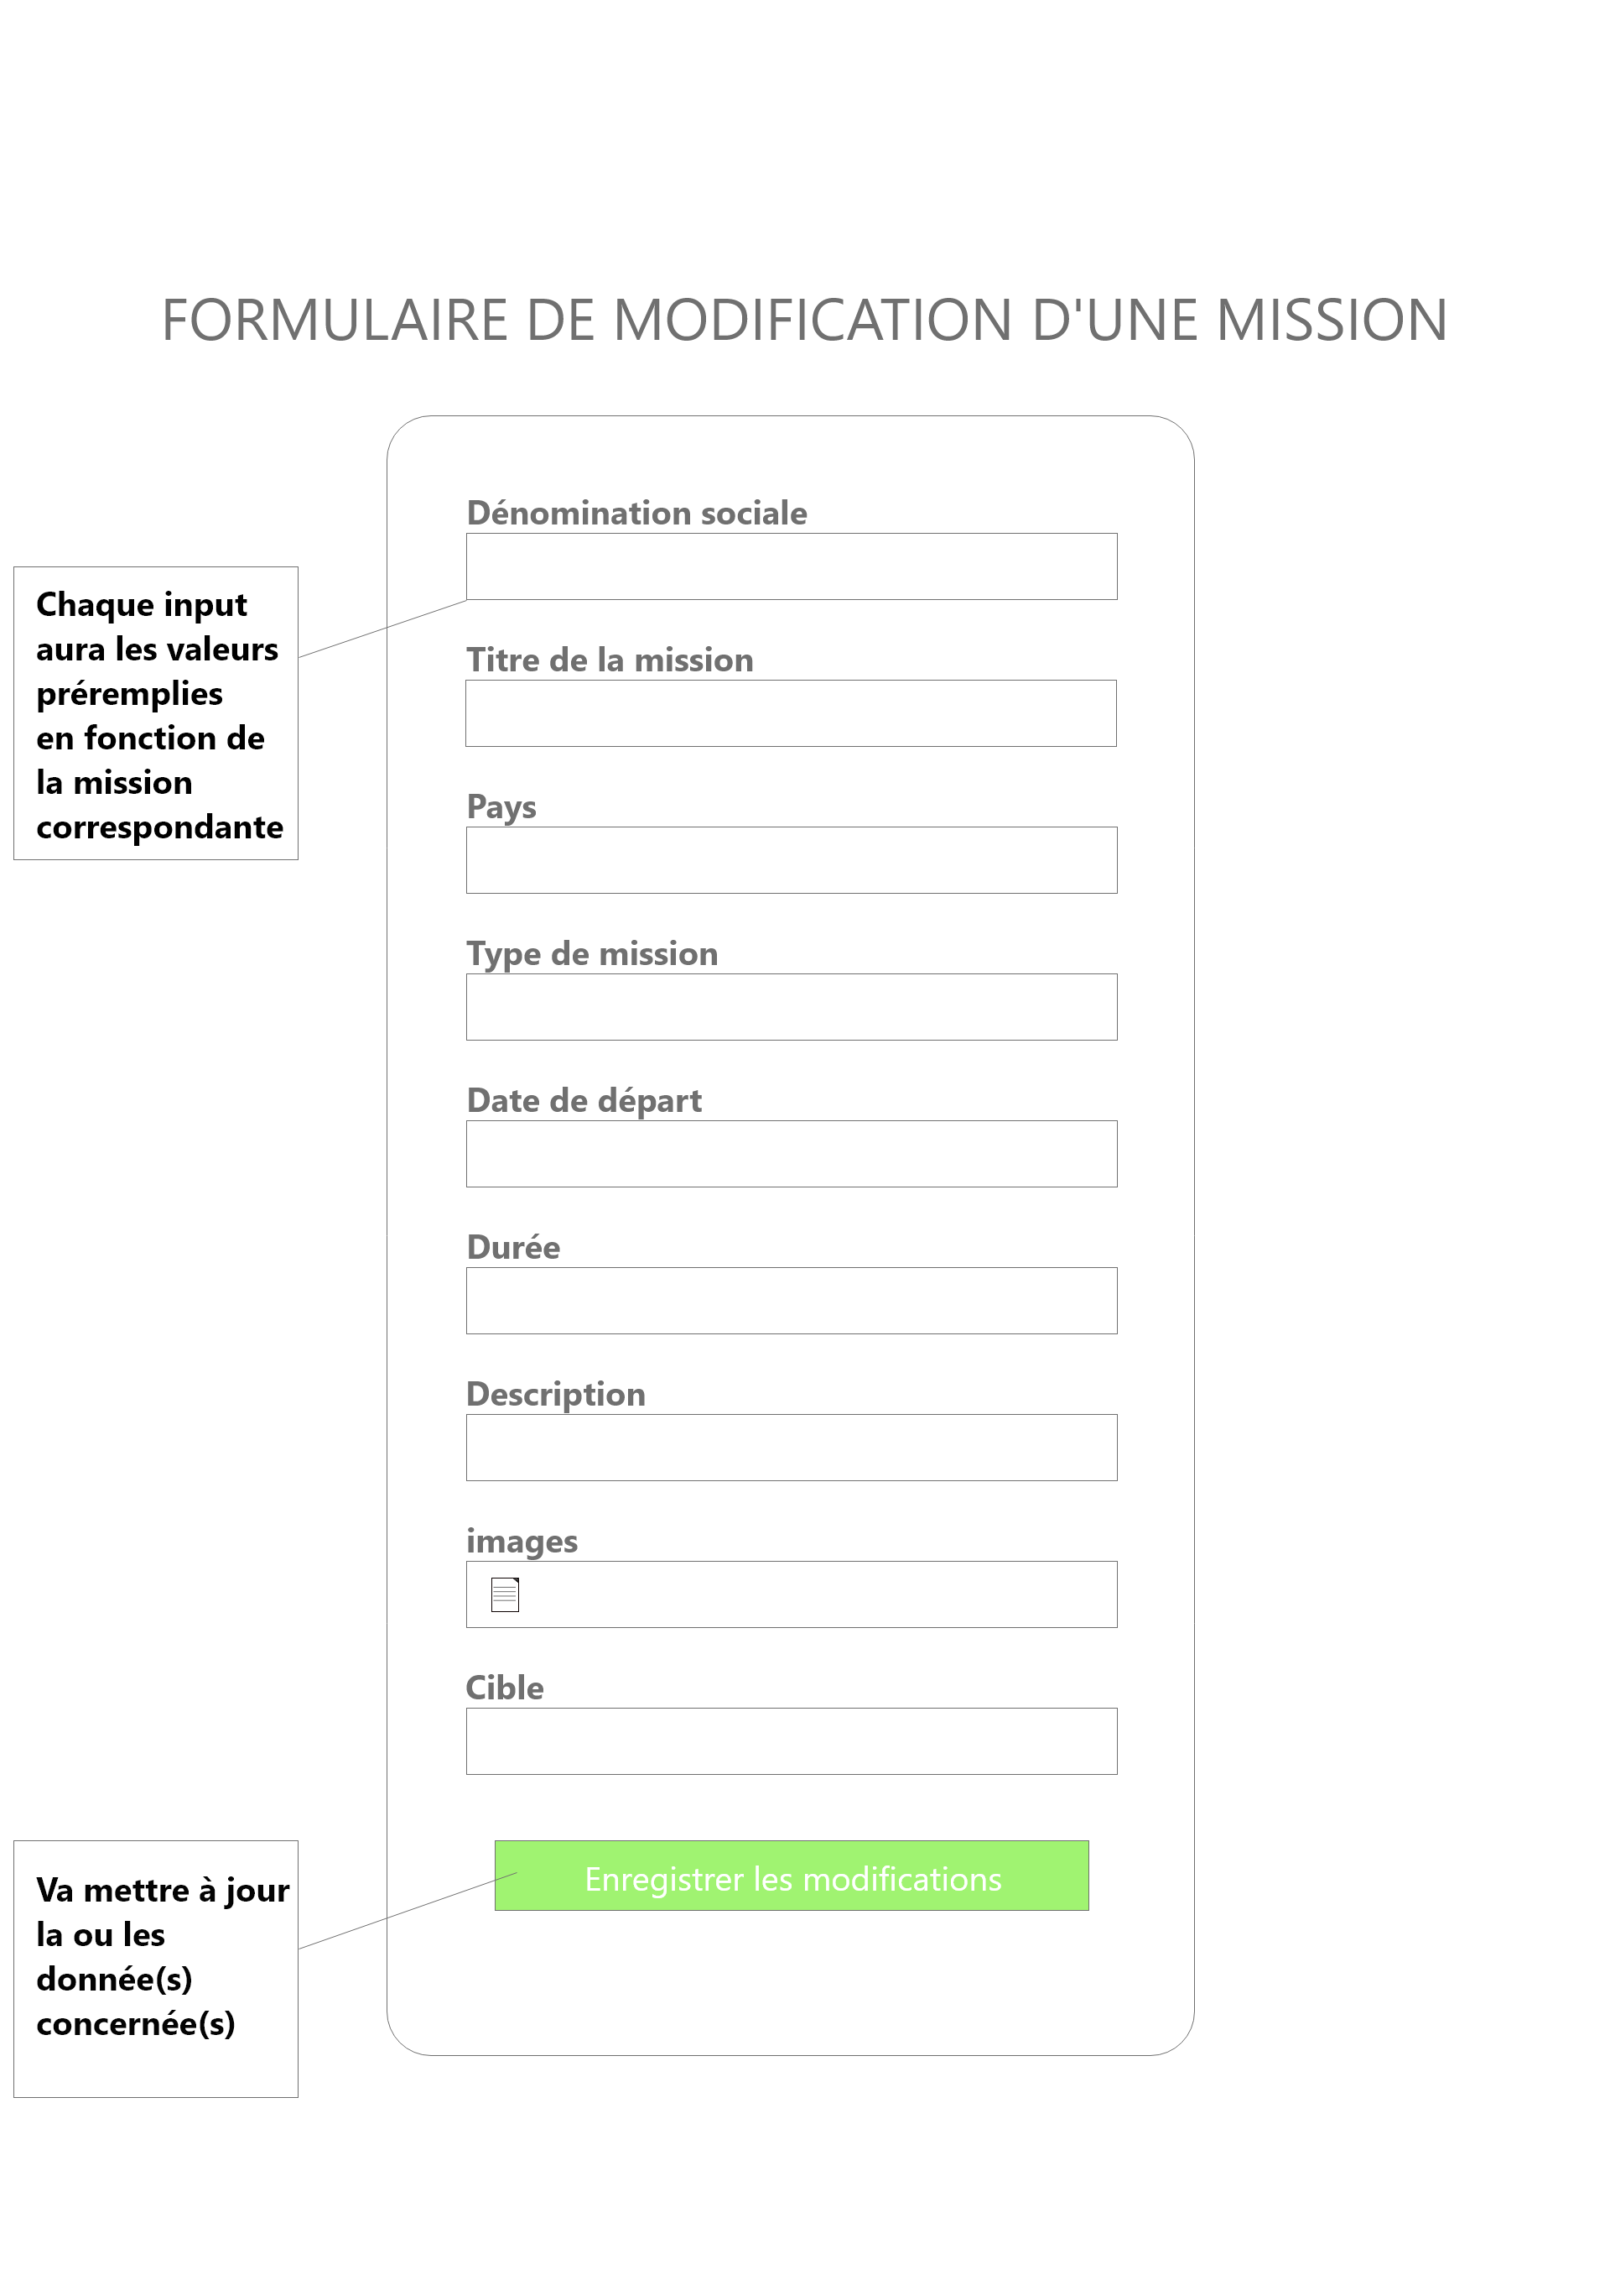

|  |  |  |
| --- | --- | --- |
| MissionRG01 | Dénomination social | 50 Caractère Maximum, Obligatoire |
| MissionRG02 | Titre de la mission | 20 Caractère Maximum, Obligatoire |
| MissionRG03 | Pays | 20 Caractère Maximum, Obligatoire |
| MissionRG04 | Type de mission | 50 Caractère Maximum, Obligatoire |
| MissionRG05 | Date de depart | Jj/mm/aaaa |
| MissionRG06 | Durée | En jourd, 50 Caractère Maximum, Obligatoire |
| MissionRG07 | Décription | 500 Caractère Maximum, Obligatoire |
| MissionRG08 | Image | 1 image maximum en jpeg ou png |
| MissionRG09 | cible | 50 Caractère Maximum, Obligatoire |

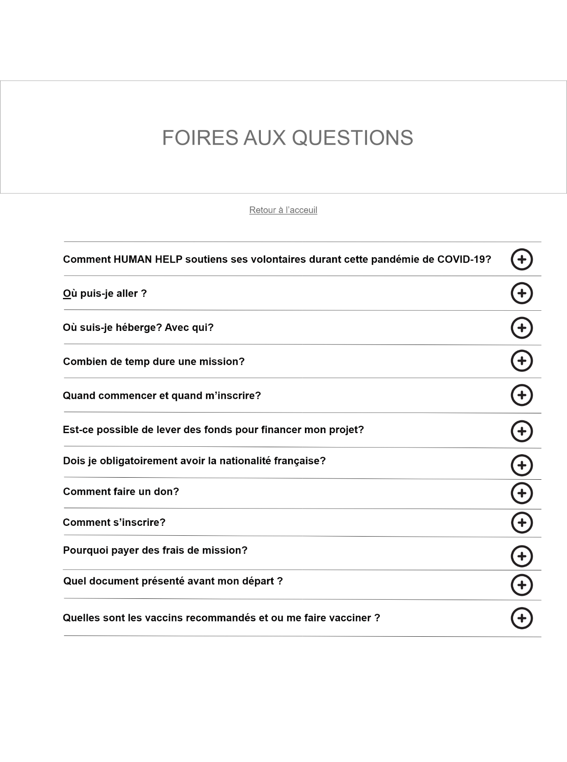

**L’arborescence**

